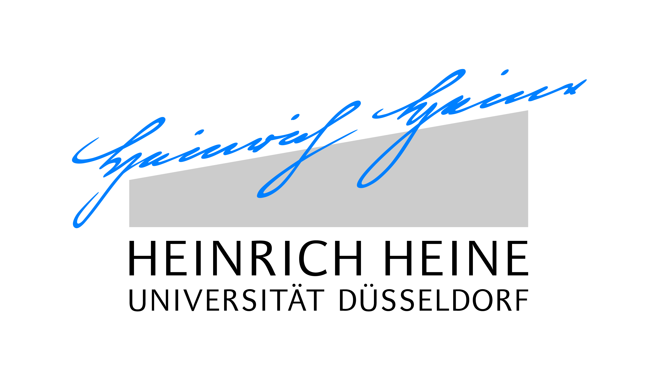

Vorstellung der Deutsch-Französischen Hochschule,
ihrer deutsch-französischen Studiengänge und Doktorandenausbildung
sowie wissenschaftlichen Veranstaltungen für Nachwuchswissenschaftler

Heinrich-Heine-Universität Düsseldorf, Vortragsraum der ULB, Gebäude 24.41
den 9. Mai 2019

10.00 | Begrüßung  Prof. Dr. Andrea von Hülsen-Esch, Heinrich-Heine-Universität Düsseldorf (angefragt)
10.10 | Vorstellung der Deutsch-Französischen Hochschule  Dr. Marjorie Berthomier, stellvertretende Generalsekretärin der Deutsch-Französischen Hochschule
10.20 | Vorstellung der deutsch-französischen Studiengänge  Carole Reimeringer, Leiterin des Referats "Studiengänge und Promotion " der Deutsch-Französischen Hochschule
10.50 | Vorstellung der Doktorandenausbildung und wissenschaftlichen Veranstaltungen für Nachwuchswissenschaftler  Eva-Maria Hengsbach, Referentin "Promotion" der Deutsch-Französischen Hochschule
11.20 | Vorstellung des binationalen Studiengangs „Deutsches und französisches Recht“ zwischen der Université de Cergy-Pontoise und der Heinrich-Heine-Universität Düsseldorf  Prof. Dr. Andreas Feuerborn, Programmbeauftragter - Heinrich-Heine-Universität Düsseldorf
11.40 | Vorstellung des Doktorandenkollegs zwischen der Université Nice Sophia Antipolis und der Universität Bochum im Bereich „Nanostrukturierte Halbleiter mit Bandlückenmodulationen“  Prof. Dr. Andreas Wieck, Programmbeauftragter - Universität Bochum
12.00 | Mittagspause – Imbiss auf Einladung der DFH
14.00 – 15.00 | Individuelle Gespräche

